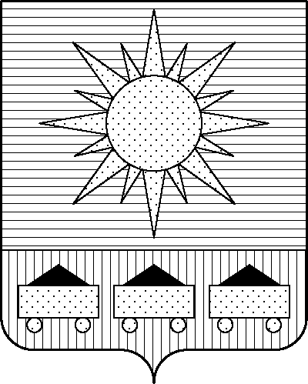

ПРИМОРСКИЙ КРАЙ

## КОНТРОЛЬНО-СЧЕТНАЯ ПАЛАТА

## АРТЕМОВСКОГО ГОРОДСКОГО ОКРУГА

### ЗАКЛЮЧЕНИЕ

18.01.2023 г. Артем № 7

На проект постановления администрации Артемовского городского округа «О внесении изменений в постановление администрации Артемовского

городского округа от 10.04.2018 № 326-па «Об утверждении муниципальной программы «Противодействие коррупции в Артемовском городском округе» (в ред. от 06.12.2022 № 841-па)

Заключение на проект постановления администрации Артемовского городского округа «О внесении изменений в постановление администрации Артемовского городского округа от 10.04.2018 № 326-па «Об утверждении муниципальной программы «Противодействие коррупции в Артемовском городском округе» (в ред. от 06.12.2022 № 841-па) (далее - проект постановления) выполнено в соответствии с требованиями пункта 2 статьи 157 Бюджетного кодекса Российской Федерации, пункта 7 части 2 статьи 9 Федерального закона от 07.02.2011 № 6-ФЗ «Об общих принципах организации и деятельности контрольно-счетных органов субъектов Российской Федерации и муниципальных образований», пункта 7 части 2 статьи 36 Устава Артемовского городского округа, раздела 8 Положения о контрольно - счетной палате Артемовского городского округа, утвержденного решением Думы Артемовского городского округа от 22.12.2005 № 254, пункта 2.4 Положения о бюджетном процессе в Артемовском городском округе, утвержденного решением Думы Артемовского городского округа от 25.05.2006 № 322, пункта 2.9 плана работы контрольно-счетной палаты Артемовского городского округа на 2023 год.

При подготовке настоящего заключения использованы: Бюджетный кодекс Российской Федерации, Федеральный закон от 06.10.2003 № 131-ФЗ «Об общих принципах организации местного самоуправления в Российской Федерации», постановление администрации Артемовского городского округа от 29.07.2013 № 1890-па «Об утверждении Порядка принятия решений о разработке муниципальных программ и ведомственных целевых программ, их формирования, реализации и оценки эффективности в Артемовском городском округе» (далее – Постановление № 1890-па).

Проведенной экспертизой проекта постановления установлено:

Изменение муниципальной программы «Противодействие коррупции в Артемовском городском округе» (далее – Программа) связано с внесением изменений в объемы финансового обеспечения мероприятий Программы, приводящие к изменению объемов финансового обеспечения реализации Программы в целом.

Программа приводится в соответствие с решением Думы Артемовского городского округа от 08.12.2022 № 52 «О бюджете Артемовского городского округа на 2023 год и плановый период 2024 и 2025 годов».

Общий объем финансового обеспечения Программы уменьшается на 685,00 тыс. рублей и составит на 2019-2025 годы 1 482,21725 тыс. рублей.

Изменяется объем финансового обеспечения мероприятий, запланированных на 2023-2025 года (тыс. руб.):

| год | Объем финансирования по постановлению в ред. № 841-па | Объем финансирования по проекту постановления | изменение |
| --- | --- | --- | --- |
|
| 2023 | 360,000 | 325,000 | - 35,000 |
| 2024 | 450,000 | 125,000 | - 325,000 |
| 2025 | 450,000 | 125,000 | - 325,000 |

Объем финансового обеспечения Программы на 2023-2025 годы, объем финансового обеспечения комплекса процессных мероприятий, указанных в проекте постановления, соответствует параметрам решения Думы Артемовского городского округа от 08.12.2022 № 52 «О бюджете Артемовского городского округа на 2023 год и плановый период 2024 и 2025 годов».

Проектом постановления Приложение 1 «Перечень мероприятий Программы» излагается в новой редакции:

Объем финансового обеспечения комплекса процессных мероприятий Программы **«2.1. Осуществление организационных мер, связанных с прохождением муниципальной службы»** уменьшается на 685,00 тыс. рублей:

*на 2023 год – уменьшается на 35,00 тыс. рублей;*

*на 2024 год – уменьшается на 325,00 тыс. рублей;*

*на 2025 год – уменьшается на 325,00 тыс. рублей.*

На 2023 год исключены расходы по контрольно-счетной палате Артемовского городского округа (в 2023 году у всех муниципальных служащих имеются документы с действующим сроком, подтверждающие прохождения обучения по теме «Противодействие коррупции»);

На 2024 и 2025 годы – исключены расходы по администрации Артемовского городского округа, Думе Артемовского городского округа (предоставлено письмо администрации АГО от 16.08.2022 № 19-00/626 о доведении предельных объемов бюджетных ассигнований на 2023-2025 годы).

Заказчиком программы внесены изменения в паспорт, текстовую часть, приложение 2 к Программе.

По итогам экспертизы проекта постановления администрации Артемовского городского округа «О внесении изменений в постановление администрации Артемовского городского округа от 10.04.2018 № 326-па «Об утверждении муниципальной программы «Противодействие коррупции в Артемовском городском округе» (в ред. от 06.12.2022 № 841-па) замечания отсутствуют.

Председатель контрольно-счетной палаты

Артемовского городского округа Е.Г. Герасимова